План конспект уроку № 94

для учнів 9 класу

Тема : Легка атлетика

Завдання:1. Виконати комплекс ЗРВ та спеціальні стрибкові вправи;

2. Удосконалювати техніку стрибка у довжину з розбігу способом «прогнувшись»;

3. Повторити техніку стрибка у висоту способом «перекат»

4.Спортивні та рухливі ігри.Вчити правила гри регбі;

Хід заняття:1. Виконати комплекс ЗРВ та спеціальні стрибкові вправи;

2. Повторити техніку стрибка у довжину з розбігу способом «прогнувшись».

Спосіб „прогнувшись” є більш ефективним, тому що дозволяє уникнути обертання вперед і полегшує приземлення. Після польоту в „кроці” махова нога опускається вниз і відводиться назад разом із поштоховою. Спортсмен виводить таз вперед, руки піднімає вгору, прогинається в грудному і поперековому відділі тулуба, а плечі дещо відводить назад. Після чого виводить обидві ноги вперед, підтягуючи їх до грудей, руки опускає донизу.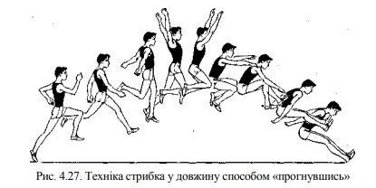

Стрибок у довжину «прогнувшись»

<https://www.youtube.com/watch?v=yvoBaQJQxzU>

3. Повторити техніку стрибка у висоту способом «перекат»

Спосіб «перекат» .

Розбіг виконується під кутом 35–45° убік поштовхової ноги. Стрибун відштовхується на відстані 80–100 см від місця проекції планки близької до неї ногою. Розбіг, підготовка до поштовху й відштовхування відбуваються так само, як і при «перекидному» стрибку. Зробивши мах, спортсмен нахиляється в сторону планки. Коли махова нога й рука піднімаються над планкою, він підтягує поштовхову ногу й приймає горизонтальне положення боком до планки. У процесі вильоту стрибун нахиляється в сторону планки. Потім він підтягує поштовхову ногу до грудей коліном і випрямляє махову ногу уздовж планки, з високо піднятим тазом. Продовжуючи обертальний рух, спортсмен, опускає за планку махову ногу, руки й верхню частину тулуба, повертається грудьми вниз до ями й приземляється на поштовхову ногу й руки. При стрибках способом «перекат» розрізняють три варіанти переходу через планку, залежно від положення тулуба: боком, спиною й поринанням. При останньому варіанті спортсмен як би поринає за планку, швидко згинаючи тіло в кульшових суглобах і опускаючи махову ногу й тулуб за планку. Цей варіант є найбільш ефективним, тому що забезпечує необхідний для переходу планки підйом ЗЦМ тіла.

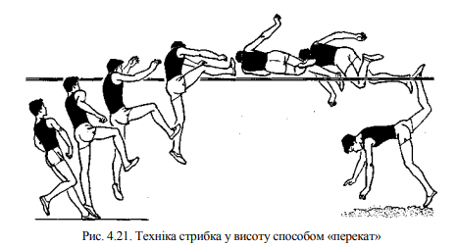

Стрибок у висоту «перекат»

<https://www.youtube.com/watch?v=uKExvuohXnw>

4.Вчити правила гри регбі;

<https://www.youtube.com/watch?v=1dUhRafREgY>

Домашнє завдання:1. .Виконати комплекс ЗРВ і спеціальні стрибкові вправи.

2. Удосконалювати техніку стрибка у довжину з розбігу способом «прогнувшись».

3. Повторити техніку стрибка у висоту способом «перекат»